BESTÄLLNINGSBLANKETT FÖR KONTROLLRITNING ²⁰¹³⁻⁰²⁻¹²
Slutkunduppgifter | Projekteraren
Objektets namn: | Ert företag & namn:
Vilken referens/AO ska anges på fakturan: | Tel, fax eller E-post (om vi inte redan har det):
Den färdiga planen ska levereras  Laminerad Enbart utskrift  Som PDF-fil Som CAD-fil | Prioriterat jobb:  Inom 24 h Inom 3 dagar  Ring ALLTID innan om ni önskar prioriterat jobb, så vi är förberedda. | Vi levererar alltid korrektur inom sju arbetsdagar. Önskar ni leverans inom 24 timmar blir priset dubblerat. Önskar ni leverans inom 3 dagar blir priset femtio procent högre.
Antal ritningar:

Övriga kommentarer

RIKTLINJER FÖR UNDERLAGET

- SE VÅR MALL FÖR KONTROLLRITNINGAR FÖR KOMPLETT INSTRUKTION.

- Vi önskar underlaget per post inte per fax då det försämrar kvalitén på ritningen.

- På den första ritningen skriver ni en numrerad lista på de kontrollpunkter ni använder på samtliga ritningar, detta utgör vårt underlag till innehållsförteckning.

- När ni markerar ut kontrollpunkter ska ni använda en blå penna av hög kvalité med smal spets (max 0,5 mm) och ett bläck som inte flödar ut på pappret. Penna kan ni få av Ritkonsult.
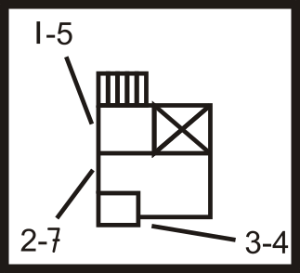
- Skriv tydligt och läsbart och använd inte för liten text.

- Skriv helst inte kontrollsiffran i direkt anslutning till objektet.
Använd ett streck och dra det ett par cm till en tom vit yta.
Objektet behöver inte markeras med punkt.
Se här bredvid för ett exempel.

- Använd grön färg för att markera utrymningspilar och trappor.

- För att markera en brandvägg använder ni en överstrykningspenna med gul färg.

- Skriv exakt vilket namn som ska stå på varje ritning. Skriv det innanför hakar längst upp på ritningen exempelvis: [Socialkontoret, vån 2].

- Om ni mailar in underlaget skicka det då till nytt@ritkonsult.se

Rabatt checklista (om samtliga dessa kriterier är korrekta gäller rabattprislistan)
Symboler är uppmärkta med siffror.  En lista med nr som anger vilka symboler som ska ingå i teckenförklaringen finns på sidan 1. | Underlaget behöver inte kompletteras med helt nya uppgifter senare.  Rättning av korrektur görs om det är lämpligast skriftligen (ring gärna om det behövs).

